


RG-PRI-02-03
VERSIÓN 6
Colegio “Villa de las Flores” S.C.
“Ofreciendo una formación integral para toda la vida”
www.cvf.edu.mx

PLAN DE CLASE/NOTA TÉCNICA
NIVEL: PRIMARIA

1.- NOMBRE DEL PROFESOR: Fernanda Torres Álvarez.
GRADO: 2° GRUPO: A
2.- ASIGNATURA: ESPAÑOL.
3.- TRIMESTRE: 1°
4.- SEMANA: DEL 10 AL 14 DE OCTUBRE
5.- TIEMPO: 50 MIN.
6.- TEMA: LAS PARTES DE UN CUENTO.
7.- PROPÓSITOS: Desarrollar una creciente autonomía para interpretar y producir textos que respondan a las demandas de la vida social, empleando diversas modalidades de lectura y escritura en función de sus propósitos.
8.- COMPETENCIA: Desarrollar una creciente autonomía para interpretar y producir textos que respondan a las demandas de la vida social
9.- APRENDIZAJE ESPERADO: Selecciona diversos textos informativos, para conocer más sobre el tema.
10.- CONTENIDOS: Partes del cuento
11.- RECURSOS: Explicación docente
12.- MATERIALES: Libro sm, libreta, lápiz, goma y sacapuntas
13.- IMPLEMENTACIÓN DE ACCIONES DEL P.E.M.C. (EN PROCESO DE AUTORIZACION)
14.- INICIO: Recordemos las partes del cuento
Inicio: es el inicio de la historia, donde se presentan los personajes y la situación en la que habitualmente se produce un desequilibrio o elemento de ruptura que desencadena la trama.
Desarrollo: es la parte central del relato, donde se plantea el conflicto en la trama y los personajes llevan a cabo acciones inesperadas.
Cierre: supone el cierre del relato, en ocasiones restableciéndose el equilibrio inicial y concluyendo con una nueva situación. En las fábulas, la historia termina con una moraleja.
- Actividad rompe hielo: ¿Cuáles son las partes del cuento?
- Preguntas introductorias: ¿Cuáles son las partes del cuento?
15.- DESARROLLO: Recortaremos el material recortable con las partes del cuento y las pegaremos en nuestra libreta para reforzar lo antes visto.
16.- CIERRE: Actividad y Tipo de organización: Individual ( ) Equipo ( ) Grupal ( X )
Contestaremos las páginas 52 y 53 del libro español SM
17.- EVALUACIÓN: Autoevaluación ( ) Coevaluación ( ) Heteroevaluación (X)
- ACTITUDINAL: Participación activa.
- CONCEPTUAL: Comprende conceptos y ejemplos.
- PROCEDIMENTAL: Desarrolla en base a la comprensión ejercicios y actividades.
18.- TAREA: FICHA 13

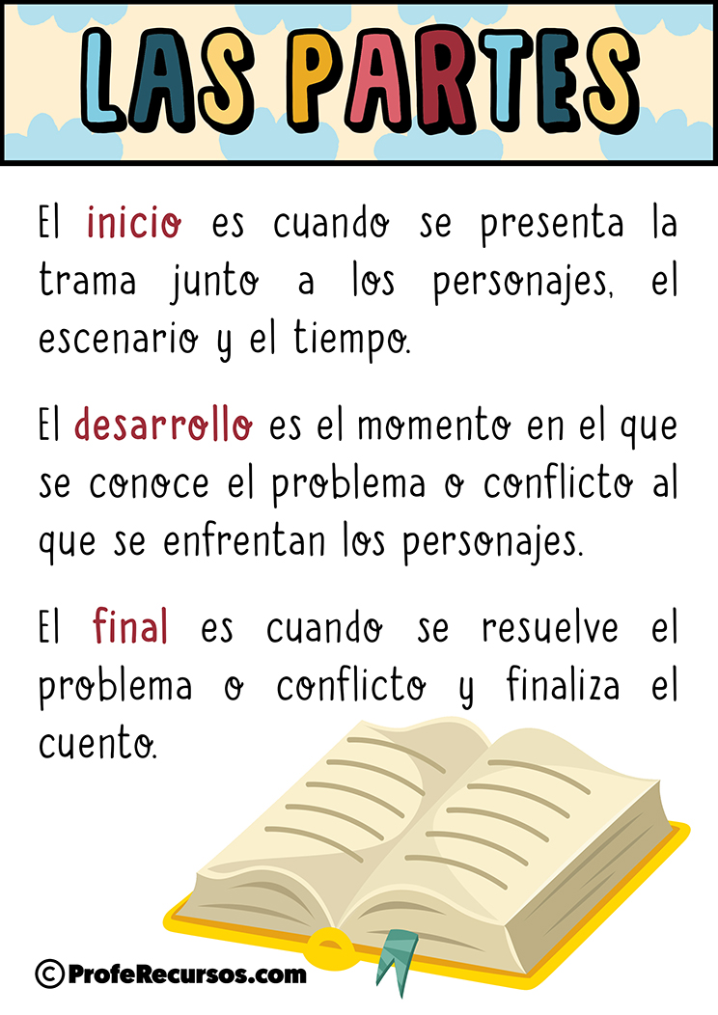
RG-PRI-02-03
VERSIÓN 6
Colegio “Villa de las Flores” S.C.
“Ofreciendo una formación integral para toda la vida”
www.cvf.edu.mx

PLAN DE CLASE/NOTA TÉCNICA
NIVEL: PRIMARIA

1.- NOMBRE DEL PROFESOR: Fernanda Torres Álvarez.
GRADO: 2° GRUPO: A
2.- ASIGNATURA: MATEMATICAS.
3.- TRIMESTRE: 1°
4.- SEMANA: DEL 10 AL 14 OCTUBRE
5.- TIEMPO: 50 MIN.
6.- TEMA: FORMACION DE SUCESIONES NUMERICAS.
7.- PROPÓSITOS: Utilizar de manera flexible la estimación, el cálculo mental y el cálculo escrito en las operaciones con números naturales, fraccionarios y decimales
8.- COMPETENCIA: Lee, escribe y ordena números naturales
9.- APRENDIZAJE ESPERADO: • Construye y describe figuras y cuerpos geométricos
10.- CONTENIDOS: • Lee, escribe y ordena números naturales hasta 1000
11.- RECURSOS: Explicación docente.
12.- MATERIALES: Libro sm, libreta, lápiz, goma y sacapuntas.
13.- IMPLEMENTACIÓN DE ACCIONES DEL P.E.M.C. (EN PROCESO DE AUTORIZACION)
14.- INICIO: El día de ayer vimos lo que era una sucesión numérica, recordemos su definición.
-Una sucesión numérica, es un conjunto de varios números, uno detrás de otro, que tienen una secuencia a la vez que mantienen un orden, siguiendo reglas establecidas- Las sucesiones numéricas pueden ser para adelante, hacia atrás, alternadas o alternas.
- Actividad rompe hielo: Contemos de 5 en 5
- Preguntas introductorias: Contemos de 5 en 5
15.- DESARROLLO: Hoy analizaremos la formación o estructura de las sucesiones numéricas, lo escribimos en nuestra libreta.
- La formación de una sucesión numérica es en base a la suma o resta de manera sucesiva la misma cantidad.
16.- CIERRE:
Actividad y Tipo de organización: Individual ( ) Equipo ( ) Grupal ( X )
Realizaremos ejemplos de sucesiones numéricas en nuestro material impreso, y lo pegaremos en nuestra libreta.

Responderemos las páginas 52 y 53 del libro de matemáticas sm.
17.- EVALUACIÓN: Autoevaluación ( ) Coevaluación ( ) Heteroevaluación ( X )
- ACTITUDINAL: Participación activa.
- CONCEPTUAL: Comprende conceptos y ejemplos.
- PROCEDIMENTAL: Desarrolla en base a la comprensión ejercicios y actividades.

18.- TAREA: FICHA 13

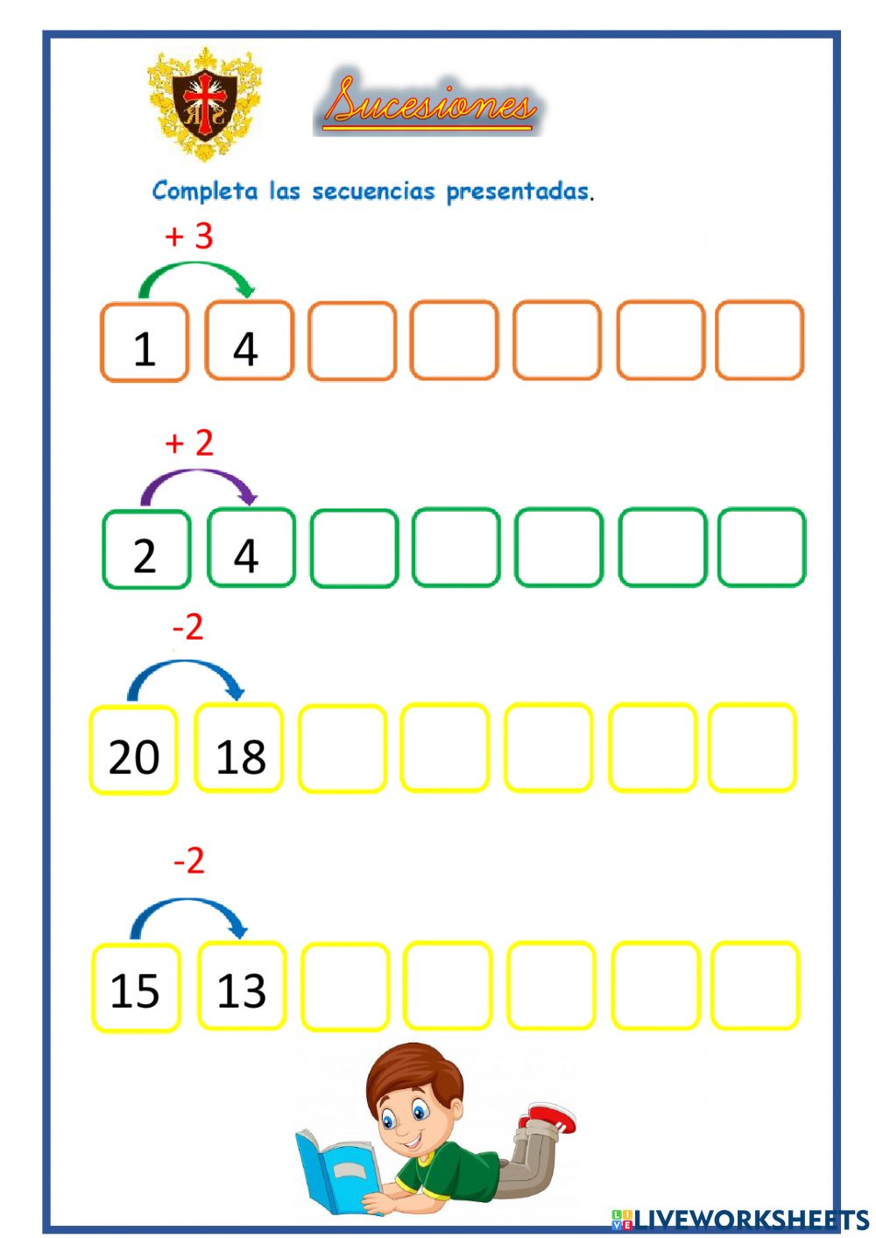
RG-PRI-02-03
VERSIÓN 6
Colegio “Villa de las Flores” S.C.
“Ofreciendo una formación integral para toda la vida”
www.cvf.edu.mx

PLAN DE CLASE/NOTA TÉCNICA
NIVEL: PRIMARIA

1.- NOMBRE DEL PROFESOR: Fernanda Torres Álvarez.
GRADO: 2° GRUPO: A
2.- ASIGNATURA: ORTOGRAFIA.
3.- TRIMESTRE: 1°
4.- SEMANA: DEL 10 AL 14 DE OCTUBRE
5.- TIEMPO: 50 MIN.
6.- TEMA: SILABAS
7.- PROPÓSITOS: 7.- PROPÓSITOS: Promover la correcta escritura de las palabras
8.- COMPETENCIA: Realizar la correcta escritura de las palabras.
9.- APRENDIZAJE ESPERADO: Mejorar el nivel de vocabulario y la ortografía.
10.- CONTENIDOS: Ortografía.
11.- RECURSOS: Explicación docente.
12.- MATERIALES:
Libreta, lápiz, goma, sacapuntas y material impreso.
13.- IMPLEMENTACIÓN DE ACCIONES DEL P.E.M.C. (EN PROCESO DE AUTORIZACION)
14.- INICIO: Identificación del orden correcto de las silabas.
- Actividad rompe hielo: Ordenamos las silabas
- Preguntas introductorias: Ordenamos las silabas
15.- DESARROLLO:
Ejemplos de silabas en el pizarrón.
16.- CIERRE:
Actividad y Tipo de organización: Individual ( x ) Equipo ( ) Grupal ( )
Realizar el ejercicio del material impreso
En el primer ejercicio dividiremos las palabras en silabas y volveremos a escribirlas completas, cada una.

17.- EVALUACIÓN: Autoevaluación ( ) Coevaluación ( ) Heteroevaluación ( )
- ACTITUDINAL: Participación activa.
- CONCEPTUAL: Comprende conceptos y ejemplos.
- PROCEDIMENTAL: Desarrolla en base a la comprensión ejercicios y actividades.

18.- TAREA: No hay tarea

